采购客户添加操作说明

【系统】→【基础资料】→【供应商】

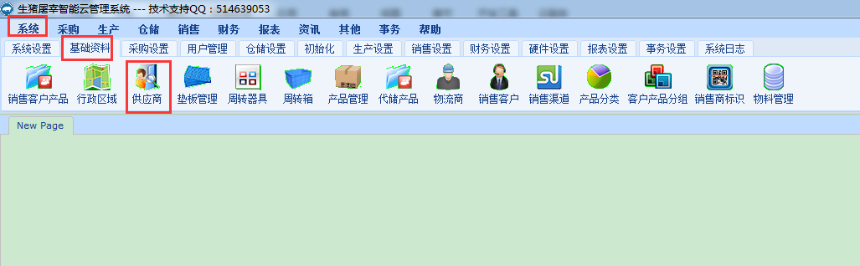

一 点击增加按钮，录入身份识别号，身份识别号与K3编码一致。身份识别号在首次建立时可以修改，确定保存后无法进行修改。

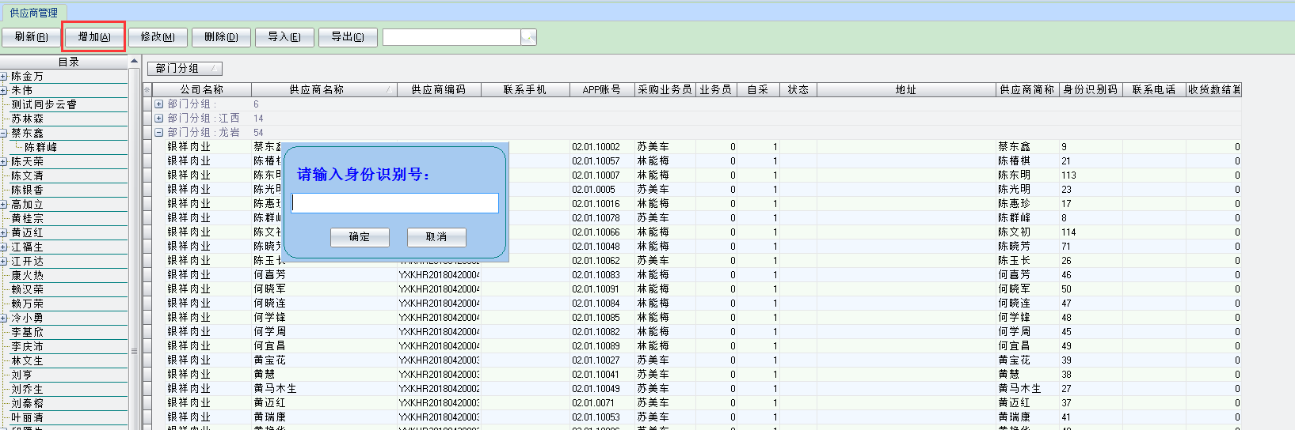

二 供应商信息录入

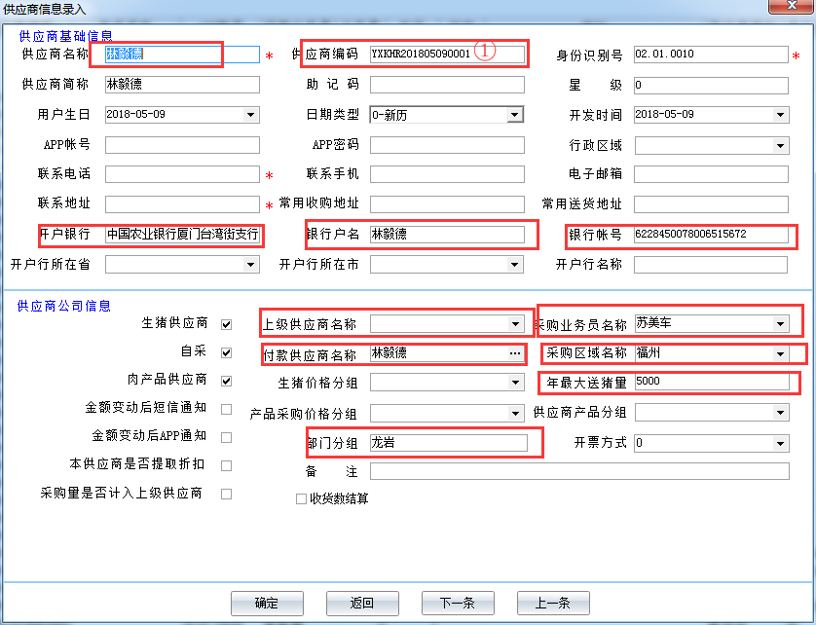

1. 供应商名称
2. 供应商编码：与K3编码一致，如果K3尚未增加该客户，按照客户所属部门分组的最后一个客户编码+1的方式进行编码。注意①：客户编码在首次建立时可以修改，确定保存后无法进行修改。
3. 开户银行
4. 银行户名
5. 银行账号
6. 上级供应商：填写上级供应商，没有为空。
7. 付款供应商名称:填写供应商本人。
8. 采购业务员
9. 采购区域：填写“无”。
10. 年最大送猪量
11. 部门分组：与K3所属客户分组一致。

三 接口对应

【系统】→【系统设置】→【接口连接设置】

双击【金蝶K3（银祥肉业）：肉业公司】

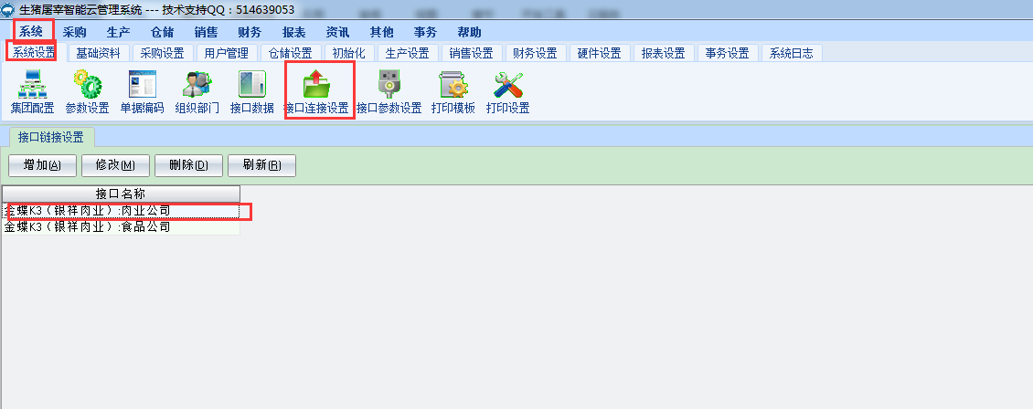

绑定操作接口选择【供应商】

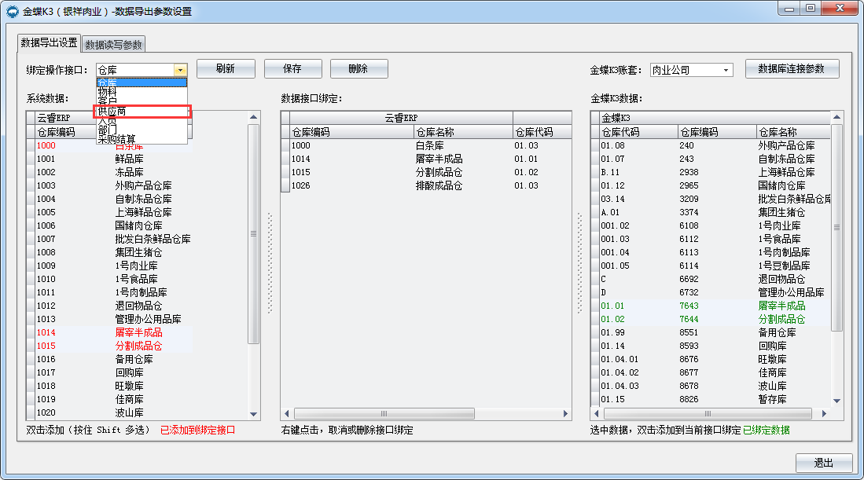

已经进行数据绑定的客户显示为红色，未进行绑定的显示为黑色。

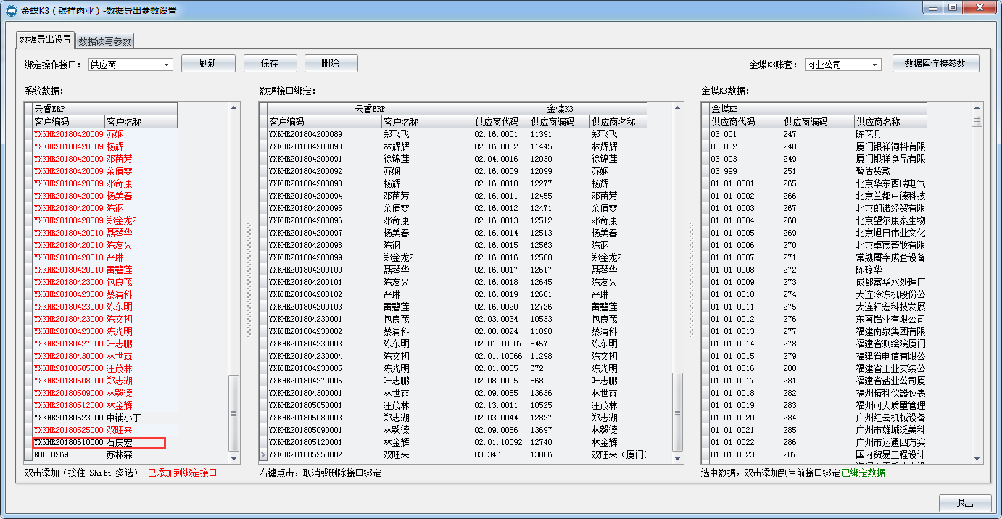

选择未进行绑定的客户，双击。

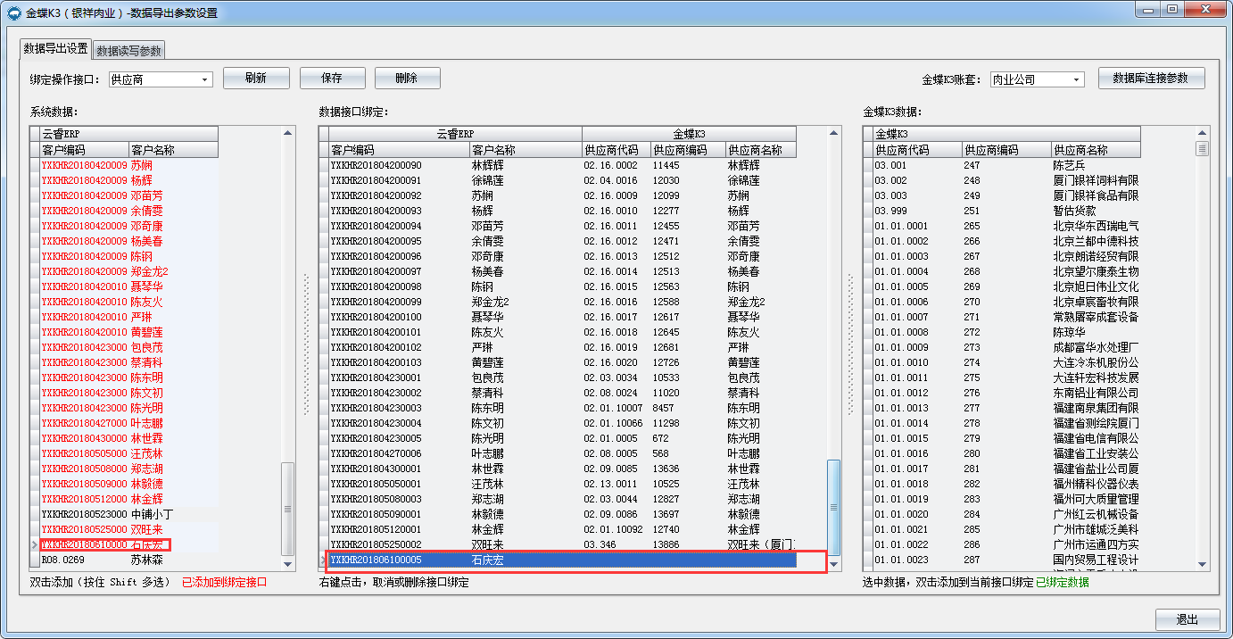

在右侧金蝶K3数据中找到该客户，双击。

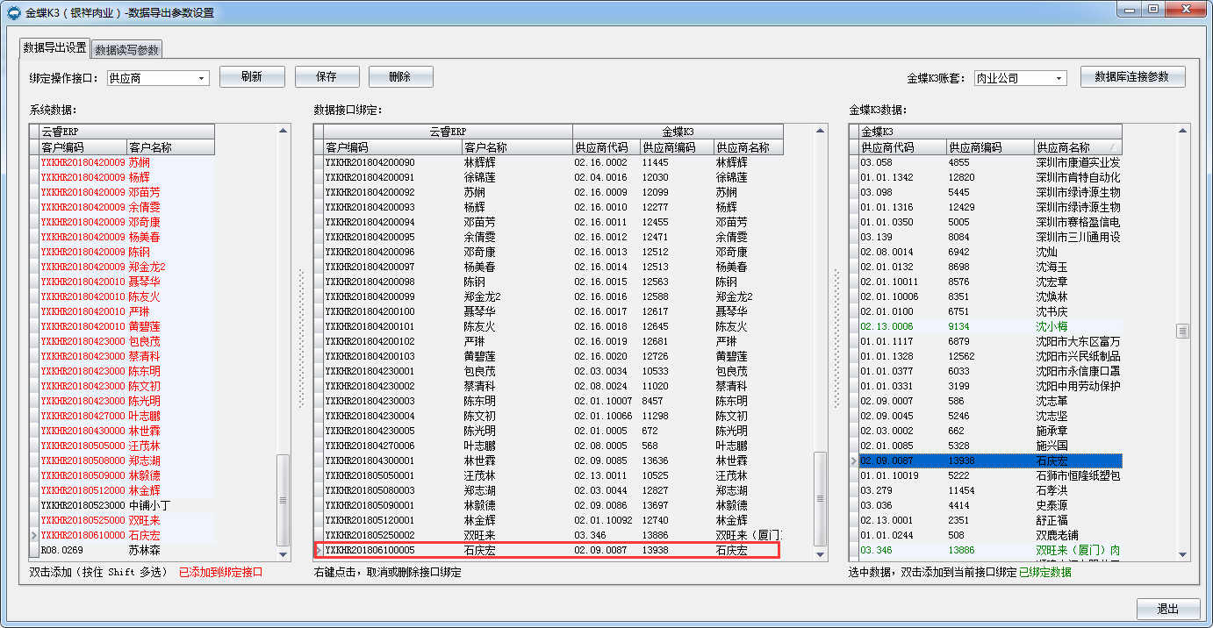

点击保存。